职业卫生技术报告公示信息
用人单位名称 | 广汉市隆意环保建材有限公司
地址 | 四川省德阳市广汉市新丰镇同善村5社
联系人 | 胡小金 | 项目类型 |  | ☑检测 □预评  □控评 □现状
项目组成人员名单 | 邓添、李亚菲、蒋鑫
现场调查人员 | 蒋鑫、邓添 | 采样、检测人员 |  | 蒋鑫、邓添
现场调查时间 | 2024.11.29 | 采样、检测时间 |  | 2024.11.30
用人单位陪同人 | 胡小金 | 用人单位陪同人 |  | 胡小金
报告出具时间 | 2024.12.18
现  场  影  像 | 现场调查 |  | 现场采样、检测
现  场  影  像 | 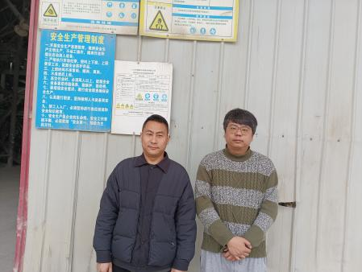 |  | 